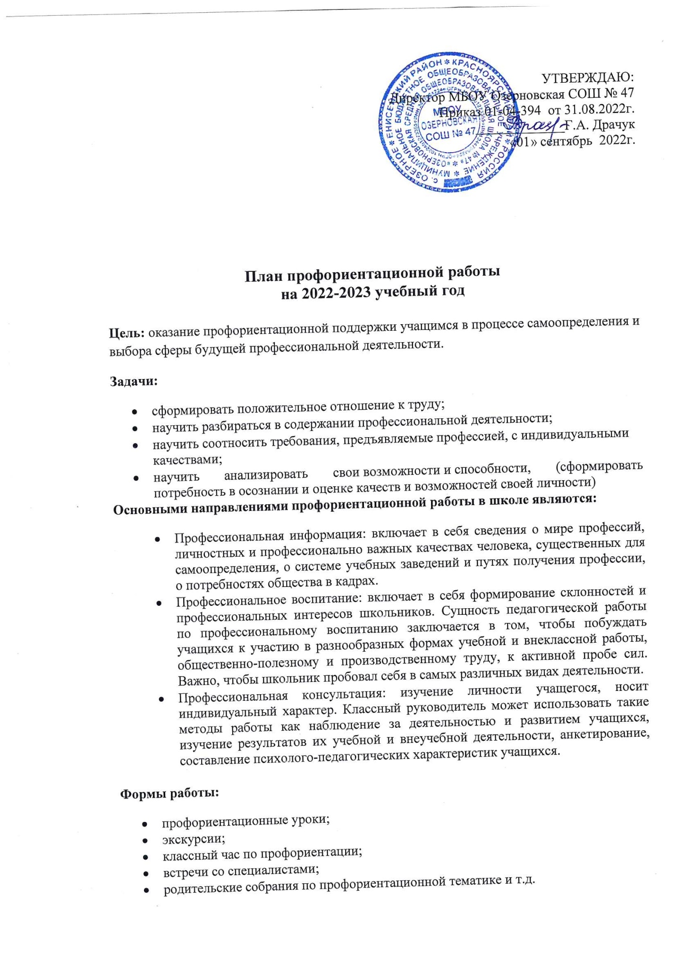

Формы взаимодействия с учащимися школы с целью профориентации:
- участие в предметных олимпиадах;
- участие в конкурсах, проектах, мероприятиях, соревнованиях различной направленности;
- анкетирование и тестирование старшеклассников;
- профориентационные опросники;
- профориентационные игры.
- внеурочная деятельность

Мероприятия, ориентированные на профориентацию школьников:
- экскурсии на предприятия и в организации с целью ознакомления;
- посещение выставок-ярмарок учебных мест, организованных учебными заведениями;
- посещение учреждений профессионального образования в Дни открытых дверей;
- содействие временному трудоустройству обучающихся во время каникул;
- расположение информационных материалов по профориентации на школьном сайте.

№ п/п | Мероприятия | Класс | Сроки проведения | Ответственный
1. Организационно-информационная деятельность
 | Оформление стендов, наглядных пособий, плакатов, методических материалов |  | сентябрь | Еремеева А.А., учитель истории и обществознания.  Педагог ДО  Мащенко М.М.
 | Координирование работы педагогического коллектива |  | в течение года | Еремеева А.А., учитель истории и обществознания.
 | Проведение анализа результатов профориентации за прошлый год, выявление трудоустройства и поступления в учреждения среднего профессионального образования выпускников 9 классов. |  | август-сентябрь | Еремеева А.А., учитель истории и обществознания.
 | Разработка рекомендаций классным руководителям по планированию профориентационной работы с обучающимися различных возрастных групп. | 5-9 | август-сентябрь | Зам. директора по ВР Поплюйкова И.А  Еремеева А.А., учитель истории и обществознания.
 | Осуществление взаимодействия с учреждениями профессионального образования Красноярского края |  | в течение года | Еремеева А.А., учитель истории и обществознания.
2. Информационно-консультационная деятельность с педагогическими работниками
 | Оказание помощи в разработке, организации и проведении воспитательных мероприятий | Классные руководители | в течение года | Зам. директора по ВР Поплюйкова И.А  Еремеева А.А., учитель истории и обществознания.
 | Организация МО по проблемам личности обучающихся:  - «Изучение профессиональных намерений и планов обучающихся»,  - «Исследование готовности обучающихся к выбору профессии»,  - «Изучение личностных особенностей и способностей обучающихся» | Классные руководители, | в течение года | Гилева Н.В., педагог-психолог  Еремеева А.А., учитель истории и обществознания.
3. Профориентационные мероприятия с обучающимися
 | Участие в федеральном проекте «Успех каждого ребенка» национального проекта «Образование» | 1-11 | в течение  учебного года | Зам. директора по ВР Поплюйкова И.А  Еремеева А.А., учитель истории и обществознания.  Классные руководители
 | Проведение диагностических методик среди учащихся 9-11 классов с целью выявления у школьников особенностей развития самооценки, профессиональной направленности, выявление личных профессиональных планов. | 9-11 | в течение  учебного года | Гилева Н.В., педагог-психолог.  Еремеева А.А., учитель истории и обществознания.  Классные руководители.
 | Посещение учащимися 9 и 11 классов выставки-ярмарки учебных мест «Абитуриент - 2023», а также учреждений профессионального образования в Дни открытых дверей | 9-11 | в течение  учебного года | Зам. директора по ВР Поплюйкова И.А  Еремеева А.А., учитель истории и обществознания. Классные руководители
 | Анкетирование учащихся 9-11 классов на предмет выявления профессий, пользующихся повышенным спросом у учащихся | 9-11 | в течение учебного года | Гилева Н.В., педагог-психолог.  Еремеева А.А., учитель истории и обществознания.  Классные руководители
 | День Профессиональной ориентации для учащихся 8-11 классов | 8-11 | в течение  учебного года | Еремеева А.А., учитель истории и обществознания. Классные руководители
 | Тренинги для учащихся 8-11 классов | 8-11 | в течение учебного года | Гилева Н.В., педагог-психолог.  Еремеева А.А., учитель истории и обществознания.  Классные руководители
 | Организация тематических  классных часов | 1-9 | В течение года учебного года | Еремеева А.А., учитель истории и обществознания.  Классные руководители
 | Проведение классных мероприятий «Профессии  наших родителей» | 1-4 | В течение года учебного года | Еремеева А.А., учитель истории и обществознания.  Классные руководители
 | Оформление классных стендов о профессии | 1-11 | В течение учебного года | Мащенко М.М.. учитель изобразительного искусства.
 | Организация и проведение экскурсий на различные предприятия | 1-11 | В течение учебного года | Еремеева А.А., учитель истории и обществознания.Классные руководители
 | Посещение районных и краевых мероприятий профориентационной направленности: | 5-11 | в течение  учебного года | Еремеева А.А., учитель истории и обществознания.  Классные руководители
 | Посещение Дней открытых дверей учебных заведений города и Красноярского края | 9-11 | в течение  учебного года | Еремеева А.А., учитель истории и обществознания.  Классные руководители
 | Организация и проведение занимательных викторин и бесед с использованием медиатеки | 1-11 | в течение учебного года | Еремеева А.А., учитель истории и обществознания.  Классные руководители  Библиотекарь
 | Организация экскурсий на предприятия | 5-11 | в течение учебного года | Еремеева А.А., учитель истории и обществознания.  Классные руководители
 | Организация и проведение встреч с представителями  различных профессий. | 1-11 | в течение учебного года | Еремеева А.А., учитель истории и обществознания.  Классные руководители
4. Профориентационная деятельность с родителями
 | Привлечение родителей к участию в проведении экскурсий на предприятия и учреждения среднего профессионального и высшего образования. | 1-5 | в течение года | Еремеева А.А., учитель истории и обществознания.  Классные руководители.
 | Привлечение родителей к участию в проведении мероприятий классно-урочной системы и системы дополнительного образования | 1-5 | в течение года | Еремеева А.А., учитель истории и обществознания.,  администрация, классные руководители, учителя-предметники

Примерная тематика классных часов.
№ | 1-4 классы.
1 | Мир моих интересов
2 | Профессии наших родителей.
3 | Путь в профессию начинается в школе.
4 | Моя мечта о будущей профессии.
5 | Труд на радость себе и людям.
 | 5-8 классы.
1 | Мир профессий. Человек и техника.
2 | Мир профессий. Человек на производстве. Экскурсия на предприятия
3 | Мир профессий. Почтовая связь в нашей стране. Экскурсия в отделение связи.
4 | Мир профессий. Чтобы люди были красивыми. Парикмахер. Визажист. Конкурс.
5 | Мир профессий. На страже закона. Встреча.
6 | Мир профессий. Библиотекарь. Экскурсия в библиотеку
7 | Мир профессий. Когда на весах лекарства. Фармацевт. Встреча.
 | 9-11 классы.
1 | Познай самого себя. Беседа, тестирование.
2 | Какие факторы оказывают значительное влияние на выбор профессии. Анкетирование.
3 | Профориентация и медицинская профконсультация.
4 | Мотивы выбора профессии.
5 | Психологические характеристики профессий.
6 | Они учились в нашей школе.
7 | Выпускники школы-учителя
8 | Профессии с большой перспективой.
9 | Как стать гением. Жизненная стратегия творческого человека.
10 | Сотвори свое будущее. Проект .
11 | Что? Где? Когда? Информация о профессиях. Периодическая печать и литература.

